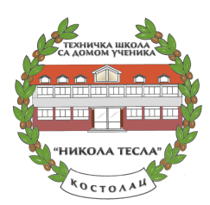
Република Србија
Техничка школа са домом ученика,,НиколаТесла”
Боже Димитријевића бб, 12208 Костолац

Деловодни број: службено
Датум: 11.12.2020.год.

На основ у члана 10.Пословника о раду Наставничког већа Техничке школе са домом ученика „НиколаТесла „ Костолац директор школе сазива седницу :

ИСПИТНОГ ОДБОРА

редни број седнице: 04

датум одржавања: 11.12.2020.год.

време: 12: 00 часова

СЕДНИЦА СЕ ОДРЖАВА У ЗБОРНИЦИ ( за наставнике који су у школи)

седница се одржава на дањину преко платформе microsoft zoom

ОБАВЕЗНО ЈЕ ПОШТОВАЊЕ СВИХ МЕРА ЗАШТИТЕ ЗАПОСЛЕНИХ

и предлаже следећи:

ДНЕВНИ РЕД

- Утврђивање успеха ванредних ученика у НОВЕМБАРСКО-ДЕЦЕМБАРСКОМ испитном року који су полагали матурски и завршни испит школске 2020/2021.год.

- Разно

Костолац 11.12.2020.године Директор школе

Др ГоранНесторовић с.р.

